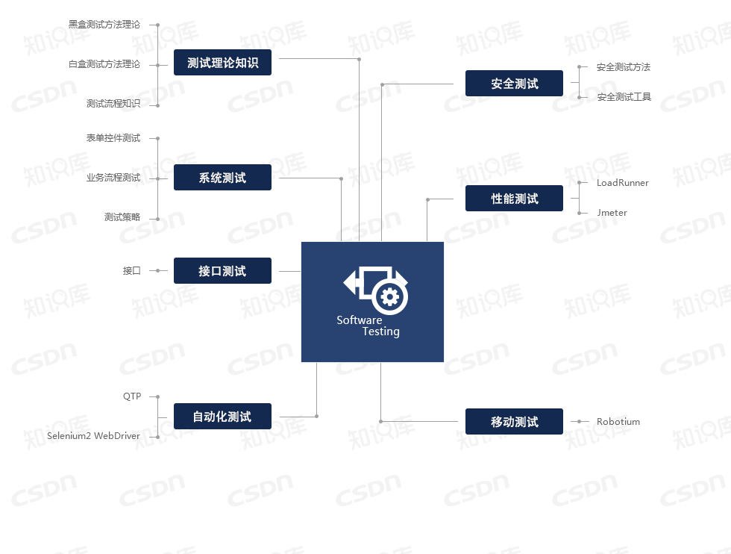软件测试是在规定条件下对程序进行操作，以发现程序错误，衡量软件质量，并对其是否能满足设计要求进行评估的过程。它是帮助识别开发完成的计算机软件的正确度、完全度和质量的软件过程。是SQA的重要子域。